目 录

摘要 i
Abstract ii
第一章 绪论 1
1.1 本课题研究的背景 1
1.2 本课题研究的意义 1
1.2.1 研磨加工的现状 3
1.2.2 研磨技术的新发展 3
1.3 设计目的和内容 5
第二章 总体设计方案 7
2.1 研磨机原理方案设计 7
2.1.1 球面螺旋线的加工原理 7
2.1.2 球面螺旋槽的加工原理 7
2.1.3 半球体螺旋槽数控研磨加工原理 8
2.2 研磨机结构方案 8
2.3 回转工作台总体方案的选择 9
2.4 传动装置的总体设计 10
2.4.1 常见的机械传动方式 11
2.4.2 传动方式的确定 12
第三章 研磨头部件设计 13
3.1 研磨头的工作原理 13
3.1.1 砂轮主运动的实现 13
3.1.2 主轴箱位置的调整 13
3.1.3 研磨压力的调整 14
3.1.4 提刀动作的实现 14
3.1.5 电机选择 14
3.1.5.1 选择电动机类型和结构形式 14
3.1.5.2 选择电动机的容量 14
3.1.5.3 确定电动机转速 14
3.1.6 十字联轴器 15
3.1.6.1 联轴器概念 15

3.1.6.2 联轴器种类 16
3.1.6.3 联轴器的确定 16
3.2 研磨头部件结构方案 17
3.2.1 结构特点 18
3.2.2 砂轮主轴连接及支撑方式 18
3.2.2.1轴(主轴)系用轴承的类型与选择 18
3.2.3 调整螺钉及主轴箱导向 19
3.2.4 导轨的选择： 19
3.2.5 压力调整机构 19
3.2.6 提刀实现机构 19
3.2.7 直线轴承 20
3.3 电动机的选用 21
3.3.1 选择电动机类型和结构形式 21
3.3.2 选择电动机的容量 22
3.3.3 确定电动机转速 22
第四章 计算分析 23
4.1 工件主轴受力及变形 23
4.2 弹簧的压力计算 24
4.3 轴承寿命计算 24
4.4 蜗杆蜗轮的设计计算 26
4.4.1 选择蜗杆、蜗轮材料，确定许用应力 26
4.5 蜗杆传动的热平衡计算 28
第五章 结 论 30
5.1 本文只要完成的研究工作 30
5.2 本文的创新之处 30
5.2.1 提出了在球面零件上加工复杂曲线的新方法 30
5.2.2 实现了参数化加工 30
谢辞 31
参考文献 32

半球面螺旋槽研磨机研磨头部件设计

[摘要]半球面螺旋槽数控研磨机是一种高效率，高精度，低成本，自动化的专用数控研磨设
备。本文设计的研磨头是半球面螺旋槽数控研磨机的主要部件，实现砂轮的切削运动，
与工件主轴箱、回转工作台按工件加工要求，实现半球面螺旋槽加工。本设计采用弹簧 夹头安装砂轮，采用螺栓调整主轴箱位置，采用压缩弹簧机构实现研磨压力调节，采用 直流电磁铁及接近开关实现“提刀”,采用异步电机驱动。该设计具有结构简单紧凑、运
行可靠、成本低的特点。具有广泛的应用前景。

[关键词] 半球面 螺旋槽 研磨头


外文翻译


C13-6-6底 座A2

设计说明书

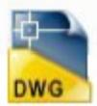
C13-6-0装
配图A0
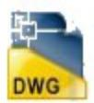
C13-8-0装
配图A0


C13-6-1轴
套A2
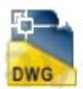
C13-8-1连
接套筒A2


C13-6-2电
机座A2

C13-8-4箱
体A0


C13-6-3上
连接板A2

封面


C13-6-4支
座A3

论文封面


C13-6-5轴
A3

任务书+开
题报告

全套图纸，加153893706

Hemispherical helical groove grinder grinding head

[Abstract] The hemispherical spiral groove muller is one kind of special numerical control mulling equipment which has higher efficiency, higher degree of accuracy, lower cost and automate procedures. The grinding head mentioned in this design is the major component of the hemispherical spiral groove muller, which can be used to realize cutting procedures of the grinding wheel.And if it connects with work spindle headstock and swiveling table according to the request of processing workpieces,it can realize the processing of the hemispherical spiral groove.This design uses spring chuck to install the grinding wheel, and uses bolt to adjust the situation of spindle headstock, and uses compression spring mechanism to adjust the mulling pressure. Also the design uses the direct current electromagnet and proximity switch to realize "lifting knife",and uses asynchronous machine to drive.This design has the features of the simple structure,the reliable operation and the lower cost. And this design also has comprenhensive
applicable prospects.

[Keywords] hemispherical spiral groove the grinding head

第一章绪论

1.1 本课题研究的背景

随着航天技术以及微电子技术的发展，精密和超精密加工技术已经成为国际竞争中 取得成功的关健技术。因为现代工业需要很高的制造精度，需要精密和超精密加工的零、 部件越来越多，由此产生了以精密工程、细微工程和纳米加工技术为代表的现代制造技 术的前沿技术。精密和超精密加工技术成为各国发展尖端技术的基础，其发展水平成为
代表制造业发展程度的重要标志。
我国现在的机械制造技术水平与发达国家相比还有相当大的差距，主要表现在两个 发展方向上： 一是高度白动化技术，以FMS、CIMS 和敏捷制造技术为代表；另一个是精密
和超精密加工技术，以超精密加工为代表。
当代超精密加工多种加工方法已达到纳米级，而且实现了单个原子的移动。为了进 一步提高超精密加工技术水平，各发达国家都在努力研究新方法、新工艺，以实现新的 突破。 H 本的ERATO 计划中，把纳米技术作为其六项优先技术之一。英国国家纳米技术 困 ION)计划已经进行。我国已把先进制造技术作为今后重要发展的研究领域，而超精密
加工技术就是其中的一个重要组成部分。
研磨作为精密和超精密加工的重要方法之一，一直受到国内外的高度重视。多年来， 很多人致力于这一方面的研究，取得了很多的研究成果，出现了很多的加工方法和实现
形式，并在这一领域，努力实现高精度、高效率的研磨加工。
空气静压球面轴承的球面成型数控加工在我国属于空白技术领域。该产品传统的特 殊螺旋槽研磨加工工艺，是采用在特殊杠杆机构组成的手工研磨设备上进行加工的方法，
效率低、精度差。如果采用通用的5坐标4联动数控磨床加工，不仅投资大，成本高，
编程工作费时，而且要适应研磨作业的需要对机床还进行改造。因此，迫切需要研制一
种高效率、高精度、低成本、自动化的专用研磨数控设备。

1.2 本课题研究的意义

在航空、航天的陀螺仪和激光照排机等设备上，广泛使用着高精度的空气静压球面 轴承。这种球面轴承由对称的两个半球体组成，为形成气膜，要求在这两个高硬度、高 精度的半球体上加工出3-24道特殊形状的螺旋槽。螺旋槽的主参数有球面半径、槽数、
起始角、终止角、螺旋方向等，要求各参数能方便地调整。

该设备用于陀螺仪和激光照排机等设备上高精度空气静压球面轴承上螺旋槽的研磨 加工。采用2坐标2联动方案，即采用2球面旋转坐标加工复杂曲线，极大降低了球面 加工的难度，有利于精度的提高。更重要的是简化了机械结构，大大降低了成本。改善
5坐标4联动方案存在的不足。
研磨技术广泛应用于零件的精加工，尤其是淬硬件和高硬度材料的精加工。随着科 学技术的发展，对机器和零件的尺寸，形状精度以及表面粗糙度要求越来越高，并且各 种高硬度材料应用日益增多，而现有的加工手段及机床已不能很好的满足这种日益迫切 的要求。这需要我们科技人员尽快改进我们的加工水平，设计有效的机床，以满足这种
要求。
本设计就是为了满足上述要求而设计的一种超精加工研磨机，该研磨机的设计结构
具有如下几个特点：
(1)选用标准的机床通用手动回转工作台，改制成数控工作台；
(2)由两幅直线轴承构成直线道轨系统；
(3)采用两个接近开关完成两数控旋转坐标的零为识别；
(4)采用MFZ1—25型电磁铁实现短距离退刀；
(5)用测微仪确定工件安装的位置，精确可靠，还可补偿工件半圆球的尺寸误差；
(6)株洲箱的传动元件采用谐波减速器与步进电动机直接连接，结构紧凑，回差小；

(7)尽量选用标准、通用的元器件。例如：直接选用已有的模具电磨的主轴及其外 壳配件，作为本机工件主轴系统和研磨具主轴系统的主轴部件及夹持装置。采用这些标 准部件和通用器件，不仅设计、研制的周期缩短，成本降低，而且质量、精度、可靠度
都较高，从而保证了机床的精度及可靠度。
超精密加工技术发展状况：
精密和超精密加工已经成为国际竞争中取得成功的关键技术，因为许多现代产品需 要很高的制造精度。发展尖端技术，发展国防工业，发展微电子工业都需要精密和超精 密加工零、部件。当代的精密工程、微细工程和纳米技术是现代制造技术的前沿，也是
明天技术的基础。
我国现在的机械制造技术水平和国外相比还有相当大的差距，主要表现在两个发展 方向上： 一个是高度自动化技术，以FMS,CI MS和敏捷制造技术为代表；另一个是精密和超 精密加工，以超精密加工为代表。当代多种超精密加工方法已达到纳米级，而且实现了 单个原子的移动。为了进一步提高超精密加工技术水平，各工业发达国家都在努力冲刺。 日本的ERATO计划中，把纳米技术作为其六项优先技术之一。美国的VHSIC计划正在进行， 在英国国家纳米技术(NION)计划已经实行。令人鼓舞的是我国已把先进制造技术做为今
后重要发展的研究领域，而超精密加工技术就是其中的一个重要组成部分。

1.2.1 研磨加工的现状
研磨是一种重要的精密和超精密加工方法。研磨加工除了加工质量和加工精度高这 一特点外，还具有加工材料广，几乎可以加工任何固态材料。正是由于这一特点，研磨 加工方法的应用比较早，在原始社会，人类的祖先就用研磨加工方法来加工石器。后来， 由于切削刀具材料的发展，切削加工因效率高而逐渐受到重视，使得切削加工在机械加
工领域中占很大。

1.2.2研磨技术的新发展
目前普遍采用的传统散粒慢速研磨，存在的缺点主要有：
(1)磨料散置于磨盘上，为避免磨料飞溅，磨盘转速不能太高，因此加工效率低；
(2)磨料与从工件上磨下的碎屑混淆在一起，不能充分发挥切削作用，而且还要与
这些碎屑一起被清洗掉，浪费能源、浪费磨料；
(3)磨料在磨盘上是随机分布的，其分布密度不均，造成对工件研磨切削量不均， 工件面形精度不易控制；特别是磨料与工件间的相对运动具有随机性，这也增加了工件面
形精度的不确定因素；
(4)在研磨加工中要严格控制冷却液的流量，以避免冲走磨料，这使得冷却效果变
差，容易引起工件升温，造成加工精度下降；
(5)大颗粒磨料起主要切削作用，易划伤工件表面，所以对磨料尺寸均匀性要求高；

(6)磨料能嵌入软材质的工件表面，影响工件的使用性能；
(7)在研磨中磨料之间相互切削，浪费磨料；
(8)磨盘磨损后修整难，需要三个磨盘对研；
(9)各道工序间清洗工件要严格；
(10)工人劳动强度大，对工人操作技术水平要求高；
考虑到上述原因，人们试图探索新的研磨方法，以解决散粒磨料研磨所存在的问题。 所以出现了振动研磨、磁流体研磨、磁力研磨、弹性发射、用液体结合剂砂轮研磨、电
解研磨、ELID在线修整研磨、固着磨料研磨等各种新的研磨加工方法。
振动研磨就是在研磨过程中，使磨料与工件的相对运动附加以振动。其主要目的是 提高加工效率。如在研磨中采用振幅12-251im, 频率为2-5万赫兹的超声波振动，可提高 加工效率15倍251。为了研磨复杂曲面的工件，有人研究了柔性磨体振动研磨，取得了很 好的效果，国内外都已有相应的研磨机床出售。另外，对于一些尺寸较小而且数量较大 的零件，有厂267将其与磨料一起置人一容器内，加以振动，进行研磨抛光，还有人专门 研制出相应的振动研磨机。目前这种振动研磨机国内外都有厂家生产，而且这种研磨加 工技术比较成熟，应用也日趋广泛。磁性流体研磨是利用磁性流体本身所具有的液体流 动性和磁性材料的磁性以及外磁场作用来保持磨粒与工件之间产生相对运动而达到研磨
光整工件表面的精加工方法。其特点是：加工质量好，表面精度高，不会在加工表面形

成新的加工变质层，适应加工材料广，并可适用于复杂形面的表面精加工。南京航空学 院的潘良贤等人在这方面做了许多工作，在研磨机理方面进行了深人的研究，取得了一 些成果。哈尔滨工业大学的金沫吉等人专门研究了磁流体研磨法加工陶瓷球，得出了研 磨参数与研磨效率的关系，证明这种加工方法的高效性和高质量性，取得了较好的效果。 磁性磨料研磨也称为磁力研磨，它是将工件置于磁场中，而在磁场中填充着微细且具有 磁性的磨料，磨料在磁场的作用下对工件表面产生压力。当工件相对磁场存在着相对运 动时，磨料对工件产生研磨切削作用。这种加工方法的优点是通过控制磁场强度，很容 易控制研磨压力；并且因为是柔性研磨，适合研磨工件的形状较为广泛；另外还可以去除 较小的毛刺。我国的李益民等人探讨了用磁力研磨法去毛刺，取得了较好的效果。除此 之外，我国还有一些学者从事着磁力研磨机理研究，也取得很多成就。弹性发射是利 用微粒子在材料表面上滑动去除材料。微粒子以接近水平的角度与材料碰撞，在接近材 料表面处产生最大剪断力，既不使其体内的位错、缺陷等发生移动(塑性变形),又能产 生微量的“弹性破坏”,以进行去除加工。其去除量可控制在几个至几十个原子级.液体 结合剂砂轮研磨作为一种高效研磨的方法，正在受到人们的重视。日本的河田研治等 人在这方面做了许多研究工作，取得了较好的效果，采用该方法加工，工件已加工表面 粗糙度很高。液体结合剂砂轮结构与普通砂轮大体相同。磨粒结合剂(液体)气孔结合剂
(液体)填充材料磨粒(a) 普通的液体结合剂砂轮(b) 复合液体结合剂砂轮液体结合剂砂轮
结构采用液体结合剂砂轮研磨有如下特点：
(1)加工精度及表面质量与普通研磨一样时，加工效率能高于普通研磨几倍；
(2)磨料自锐性好，能长时间保持高效率研磨；
(3)砂轮成形非常容易，可适用于非球面等复杂形状的研磨；
(4)相对加工性而言，可以制成非常宽的砂轮；
(5) 由于只需要磨粒和适宜的液体就可以制作砂轮，所以加工面的质量控制非常
容易：
(6) 由于结合剂可以使用酸性溶液和碱性溶液，所以可用于期待化学作用的研磨
和有吸湿性的特殊工件的研磨；
(7) 由于液体结合剂砂轮没有普通研具那样的连续的弹性，故可进行无塌边的研
磨。
电解研磨是应用较早的电化学复合加工工艺，可蚀除金属表面大的粗糙度而使表面 平整；也可蚀除金属表面微观不平，使其光滑成镜面。电解研磨原理是通过电解蚀除金 属表面，但在蚀除过程中，会产生钝化膜，所以再加上机械研磨，去除表面微观高点的 钝化膜，使其能继续电解蚀除，反复进行，从而使加工表面逐渐平整光滑。这种加工方 法可以消除传统散粒磨料研磨加工在工件已加工表面上产生的加工变质层，因此受到了 人们的重视，国内外许多学者从事着这一加工技术的研究。哈尔滨工业大学刘晋春等),
J341研究了电解研磨中，电解和磨粒研磨复合作用机理及主要参数的影响规律。结果表

明该成果能在短时间内获得R:值小于0.05 Atm的大面积镜面，而且适合于加工不同曲面。 北京理工大学的陈幼松探讨了在电解研磨中应用电火花加工技术，开发了电解电火花复 合研磨加工方法。采用这一新方法，加工Sic 陶瓷，加工效率提高4倍。杭州电子工业学 院的文贵林利用粘弹性磨料布进行电解复合加工镜面，也取得了很好的效果，并研制出
相应的加工装置。
一般来说,磨粒尺寸越小，所加工的工件表面粗糙度值越小，但对于固着磨料研磨，
磨粒尺寸太小，容易使磨具上的工作面被加工过程产生的磨屑堵塞，至使加工过程无法
继续进行。ELID(电解在线修整)技术则很好地解决了这一问题，ELID加工原理图。工件 被压在磨具上，磨具通过电刷连接到电源的正极上，电源负极则固定在磨具上方约0.3mm 处，通过磨削液负极与磨盘之间发生电解现象，在机械磨削与电解的双重作用下，可以
使磨具保持有良好的自锐性， Nobuhide ITOH使用电源冷却液争工件。

1.3设计目的和内容

在航空，航天的陀螺仪和激光照排机等设备上，广泛使用着高精度的空气静压球面轴 承.这种球而轴承由对称的两各半球体组成，为形成气膜，要求在这两个高硬度，高精度的
半球面加工出3～24道特殊形状的螺旋槽。(图1)其曲线公式为：

θ=f(w)=tgvalng(π/4+ψ/2)
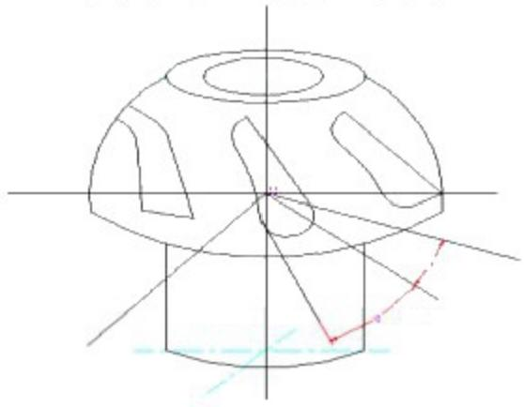
图1.1 半球体上的螺旋槽

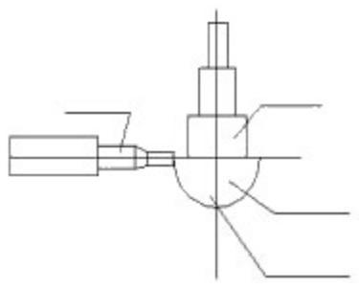

图1.2 加工原理

螺旋槽的主参数有球面半径，槽数，起始角，中止角，螺旋方向等，要求各参数能方便地调整，螺
旋槽的深度约为5μm。
空气静压球面轴承的球面成型数控加工在我国属于空白技术领域.该产品传统的特殊 螺旋槽研磨加工工艺，是采取在特殊杠杆机构组成的手工研磨设备上进行加工的方法，效
率低，精度差.如果采用5坐标4联动数控磨床加工，不仅投资大，成本高，编程工作费时，
而且要适应研磨工作的需要对机床进行改造.因此，迫切需要研制一种高效率，高精度，低
成本，自动化的专用研磨数控设备.基于上述要求，我们应用户的要求，在校，院领导的支持

和老师的帮助下开发了本作品。
本设计基于数控机床完成复杂曲面加工的工作原理，并针对本项目产品的特殊情况 加以创新而成。采用计算机，通过接口电路控制机械部件的运动与协调。考虑到加工对 象的球面特征，采用2坐标2联动的球面坐标系，通过磨具的旋转进给和工件的旋转进
给完成对球面螺旋槽的加工，其原理如下：
在ψ和0两坐标联动的作用下，从球面的某指定点C开始，设定空气静压轴承绕
球心转动的相垂直的两坐标ψ和0。
利用球面坐标系的运动原理，就可以实现刀具沿零件球面上预定的曲线路径运动，实 现工艺所要求的加工。在加工过程中，ψ和0 两坐标分别采用两步进电动机驱动，并在 电控和机械两部分同时对步距进行细分，以达到步距的精度要求，加工出符合精度要求
的曲线。

第二章总体设计方案

2.1研磨机原理方案设计

本研磨机基于数控机床完成复杂曲面加工的工作原理，并针对本研磨机的特殊情况 加以创新而成。采用计算机，通过接口电路控制机械部件的运动与协调。考虑到加工对
象的球面特征，我们采用了2坐标2联动的球面坐标系.

2.1.1 球面螺旋线的加工原理
其原理如下：
在 φ ( 即C) 和 0 ( 即X) 两坐标联动的作用下，从球面上的某指定点C 开始，可 以通过任意路径到达某任意指定点A。我们设定空气静压轴承绕球心转动的相垂直的两坐 标φ和θ,利用球面坐标系的运动原理，就可以实现刀具沿零件球面上预定的曲线路径 运动，实现工艺所要求的加工。在加工过程中， φ 和 0 两坐标分别采用两步进电动机驱 动，并在电控和机械两部分同时对步距角进行细分，已达到步距的精度要求，加工出符
合精度要求的曲线。如下图所示。
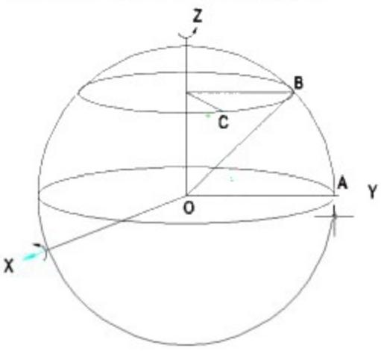

图2.1 球面坐标系

2.1.2球面螺旋槽的加工原理
本研磨机的加工对象是在航空、航天的陀螺仪和激光照排机等设备上使用的高精度 空气静压球面轴承，球面轴承由对称的两个半球体组成，为形成气膜，要求在这两个高
硬度、高精度的半球体上加工出3-24道特殊形状的螺旋槽。其曲线公式为：

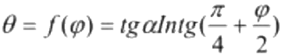
螺旋槽的主参数有球面半径、槽数、起始角、终止角、螺旋方向等，要求各参数能
方便地调整，螺旋槽的深度约为5μm。半球面螺旋槽如下图。
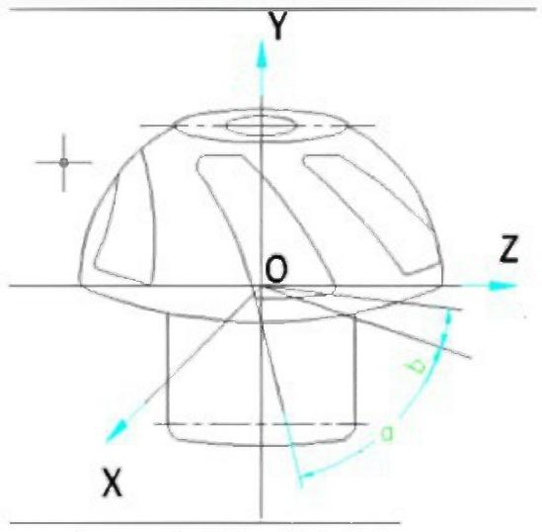
图2.2 半球体上的螺旋槽
2.1.3半球体螺旋槽数控研磨加工原理
由于工件表面已经涂镀了一层硬度很高的TiN 或 TiC 涂层，必须采用研磨或金刚石 磨削才可能进行加工。对于加工深度只有约5μm的情况，采用研磨方案更有把握，因此
我们采用这一方案。
研磨加工的原理是：旋转的研磨具在一定压力作用下，利用金刚石研磨膏对工件表 面进行加工。研磨的深度与研磨具的旋转速度和压力成正比，也与研磨具和工件之间的
相对移动速度成正比。如下图所示：

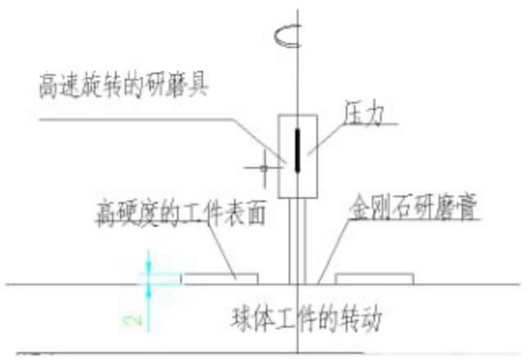

图2.3 研磨加工原理

2.2研磨机结构方案

半球面螺旋槽的加工对机械系统提出以下要求：
1)能实现球面坐标定位，即φ和0 两旋转坐标的定位，且速度可任意设定。
2)能实现对研磨工具旋转运动v。的无级变速。
3)磨部件沿轴线方向能产生轴向推力，保证研磨具端面以一定压力和工件表面接触，
以实现有效的研磨；同时，当完成一个槽的加工而需要转入另一个槽时，研磨部件能够
完成“提刀”,即研磨具能够沿轴线后退一个小距离，以免研磨具划伤工件表面。
为了满足以上功能，机械系统的结构主要有研磨头、主轴箱部件和回转工作台部件三
部分组成，分别实现研磨头、0旋转坐标和φ旋转坐标的驱动。如下图所示。

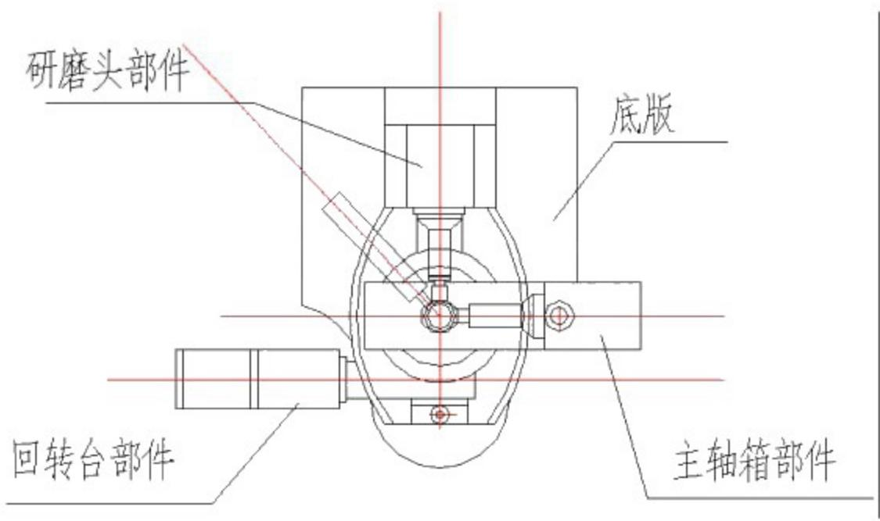
图2.4 机械系统的组成

2.3回转工作台总体方案的选择

回转工作台安装在机床机座上，通过步进电动机，经联轴器，蜗杆蜗轮驱动回转工作台，实
现了对φ坐标定位。在回转台上安装了永久磁钢，在其作用下，通过霍尔开关获取φ周
向的零位信号。如下图5所示。

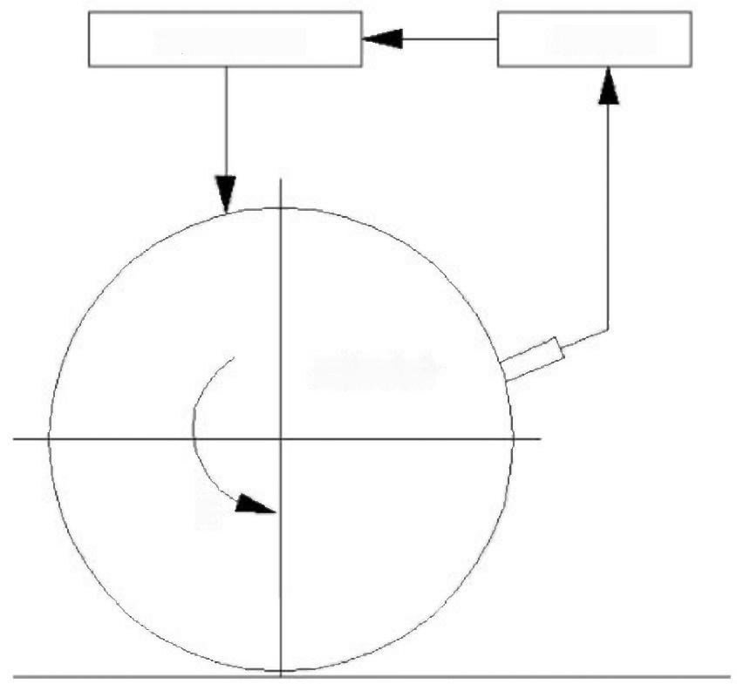
蜗轮蜗杆机构
控制部分

回转工作台

φ

图 5 调零控制
回转工作台本体采用了成熟的通用机床标准手动附件，并对其进行了数控化改造，从 而形成了本项目的数控回转工作台部件。数控改造的关键是在步进电机与回转工作台蜗 杆如何合理连接的问题，即如何保证蜗杆轴与步进电动机轴的轴线同轴，否则因为驱动不 顺畅会导致步进电动机的失步。对此，我们在二者的连接中增加一个弹性联轴器，从而保
证了传动的稳定和可靠。

2.4传动装置的总体设计

传动装置总体设计的目的是确定传动方案，选定电动机型号，计算传动装置的运动
和动力参数，为计算传动件准备条件。
一台机器一般由原动机、传动装置和工作机三部分组成，传动装置在原动机与工作 机之间传递运动和动力，并借以改变运动的形式，速度大小和转矩大小。传动装置一般 包括传动件(齿轮传动、蜗杆传动、带传动、链条传动等)和支撑件(轴、轴承和机体 等)两部分。它的重量和成本在机器中占比重很大，其性能和质量对机器的工作影响也
很大。合理设计传动方案具有重要意义。
满足工作机性能要求的传动方案，可以由不同传动机构类型以不同的组合形式和布 置顺序构成，合理的方案应保证工作可靠，并且结构简单，尺寸紧凑，加工方便，成本
低廉，传动效率高和使用维护便利。 一种方案要同时满足这些要求是困难的，因此要保

证重点要求。

2.4.1常见的机械传动方式
因为本次要求设计的是回转工作台需采用一定的传动装置使其变速达到所需要求。
因此提出以下几个方案[5,8]:
1.采用齿轮传动
齿轮传动是机械传动中最主要的传动之一，形式很多，应用广泛，传递的功率可达 近十万千瓦，圆周速度可达200m/s。 齿轮传动主要特点有：效率高，结构紧凑，工作 可靠，寿命大，传动比稳定等，但是齿轮传动的制造及安装精度高，价格较贵，且不宜
用于传动距离过大的场合。
此回转工作台主要是实现了对φ坐标定位，首先以经济方面考虑，不宜采用齿轮传 动。从结构尺寸方面考虑，齿轮传动也不适用于传动距离过大的场合。从工作环境角度
考虑亦不适用。
2.采用链传动
链传动由于存在多边形效应问题，并且运转不均匀，有冲击，不适于回转工作台使 用，直接予于否定，但并不是说链传动不好，只是不适用于回转工作台而已。链传动存
在以下优点：
1).与带传动相比较，链传动没有弹性滑动和打滑，因此与带传动相比，链传动能保 持准确的平均传动比和较高的机械效率；链条对轴的作用力较小，链传动的尺寸较紧凑； 链传动能在较大传动比和较小中心距的情况下工作；对要求转速恒定的两轴传动和多轴
传动，采用链传动更为适宜；链传动对环境的适应能力强，链条的磨损伸长比较缓慢，
张紧调节量较小；链条可以在连接链节处拆开，因此装拆比较方便；链传动在可燃气氛
下工作安全可靠。
2).与齿轮传动相比较，链传动的制造与安装精度要求低，链轮齿受力较小，强度较 高，磨损也较轻；链传动有较好的缓冲吸振性能；链传动中心距的适应范围大，特别在
中心距较大或在各轴传动场合，链传动易于布，安装、调整，而且简单、经济、轻巧；
在链条上配置适当附件后，易于实现输送功能。
3.采用蜗杆传动
蜗杆传动是在空间交错的两轴间传递运动和动力的一种传动机构，两轴线交错的夹 角可为任意值，常用的为90°。这种传动具有下述优点：蜗杆传动可以实现较大的传动
比，尺寸紧凑，传动平稳，但效率较低，使用于中、小功率、间歇运转的场合。
蜗杆传动与螺旋齿轮传动相似，在啮合处有相对滑动。当滑动速度很大，工作条件 不够良好时，会产生较严重的摩擦与磨损，从而引起过分发热，使润滑情况恶化。因此 摩擦损失较大，效率低，当传动具有自锁性时，效率仅为0.4左右。同时由于摩擦和磨
损严重，常需要耗用有色金属制造蜗轮(或轮圈),以便与钢制蜗杆配对组成减磨性良好

的滑动摩擦剂。蜗杆传动通常用于减速装置。
4.螺旋传动
螺旋传动的类型、特点和应用：
螺旋传动主要有螺杆和螺母组成。除自锁螺旋外， 一般用来把旋转运动变成直线运 动，也可以把直线运动变成旋转运动，同时进行能量和力的传递，或者调整零件间的相 互位置。当其以传动运动为主，并要求有较高传动精度时，称为传动螺旋。如金属切削 机床的进给螺旋；以传动能量和力为主时，称为传力螺旋，如螺旋压力机，螺旋起重器
等；以调整零件间的相互位置为主时，称调整螺旋，如镗刀杆的差动微调螺旋等。
按螺纹的摩擦状态，螺旋传动可分为滑动螺旋，滚动螺旋和静压螺旋三大类。
按螺旋传动的运动形式分类，分为：
1).螺杆传动-螺母移动。特点：是最常用的形式，如车床中的进给螺旋，龙门刨床
横梁的升降装置等。
2).螺杆转动并移动一螺母固定不动。特点：精度较高，但结构尺寸较大，如螺旋起
重器，铣床工作台升降机构等。
3).螺母移动—螺杆移动。特点：结构尺寸大且复杂，精度不高，如铲背车床的尾架
螺旋，平而磨床的垂直进给螺旋等。
4).螺母转动并移动—螺杆固定不动。特点：精度较低，如摇臂钻床横臂的升降装置
及手动调整机构等。
5).螺杆转动并移动，螺母2移动一螺母3固定不动。特点：当两螺纹旋向相同，且 P₂ 和p 相差很小时，可得到螺母间的微量位移S, 常用于调节螺旋中，如差动式微调镗
刀杆。当两螺纹旋向相反时，可得到螺母间的较大位移，常用于需要快速移动的场合，
如立式铣床中铣头的锁紧装置及复合式移动夹具等。
6).螺杆1和螺母2同时转动。特点：由于螺杆1和螺母2的n₁ 和n₂ 的大小和方向均 可以不同，故螺母2可得到各种不同大小和方向的位移S 和速度v。这种螺旋常用于高精
度机床的误差校正装置。

2.4.2 传动方式的确定
1.根据以上几种常见的机械传动装置的特点，并综合经济，结构尺寸等几个方面考 虑，本回转工作台拟采用步进电动机驱动蜗轮蜗杆传动来实现运动的传递。这样可以实
现较大的传动比，以及运动平稳、低噪声等方面的要求。
2.采用蜗杆传动。蜗杆机构可以实现较大的传动比，尺寸紧凑，传动平稳。所以采
用蜗杆机构。

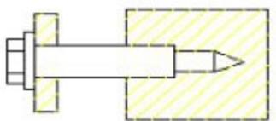

第三章 研磨头部件设计

3.1 研磨头的工作原理

研磨头部件的结构，研磨具夹持在研磨具主轴的弹簧夹头内，由70YNJ 型单相交流异
步电动机直接驱动.通过专门配套的控制器，实现无极调磁调速，构成了研磨具主轴系统.
电动机安装在主轴箱，而主轴箱则与上连接板连接，二者沿轴线的相对位置可通过螺钉调
整.上连接板主轴箱箱体支承在两套直线滚动轴承上，保证了研磨具主轴箱箱体可沿X 方
向实现灵活“提刀”向工件表面施压的运动.其中压力是通过弹簧的压缩产生的，压力大
小通过调压螺钉进行调节.提刀工作则是通过直流电磁铁MFZ-2.5 实现，当线圈通电时，连 接衔铁的铜杆向外伸出，推动与研磨主轴系统固连的上连接板，从而实现提刀动作.反应提 刀 动作是否正确的检测信号由行程开关K1提供.上连接板同研磨具主轴箱沿X 轴向的
相对位置，通过主轴箱调位螺钉进行调整，以适应不同直径半球体加工的需要。

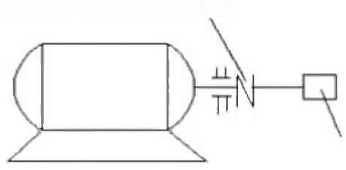
3.1.1 砂轮主运动的实现

弹簧夹头
主轴的运动主要是由一部异步电动机带动联轴器从而控制弹簧夹头夹持砂轮进行运
动的，此处应注意联轴器及弹簧夹头的选择。

3.1.2主轴箱位置的调整
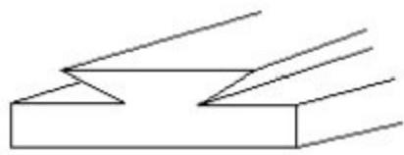

为了满足加工的需要，使主轴箱可以在箱体上浮动，因此主轴箱应放置于燕尾槽之 上。主轴箱位置的调整主要是由一个主轴箱调位螺钉控制的，主轴箱可以在燕尾槽中浮 动，主要通过对调位螺钉的控制来调整主轴箱和下面部件的相对位置，从而达到工作所
满足的要求。

3.1.3研磨压力的调整
研磨压力主要由下箱体的研磨压力调整弹簧调整，压力调整弹簧置于研磨压力调整 螺钉和挡板之间，通过研磨压力调整螺钉的松紧控制弹簧对挡板的压力来控制上连接板 处研磨头对工件的压力，此处要考虑弹簧的压力及寿命。研磨压力调整弹簧由紧定螺钉
固定于弹簧套之中。

3.1.4提刀动作的实现
本系统的提刀是由一个直流电磁铁实现的，当退刀位置开关闭和时，电源给电直流电 磁体通电产生磁性，推动刀具与零件接触。当退刀位置开关断开时，电源断电直流电磁
铁磁性消失，刀具和零件断开。实现提刀。

3.1.5电机选择
电动机是专门工厂批量生产的标准部件，设计时要选具体型号以便购置。选择电动
机包括确定类型、结构、容量(功率)和转速，并在产品目录中查处类型号和尺寸。

3.1.5.1 选择电动机类型和结构形式
电动机分交流电动机和直流电动机两种。由于直流电动机需要电源，结构复杂，价
格较高，维护比较不便，因此无特殊要求时不宜使用。
生产单位一般用三相交流电源，因此，无特殊要求都应选择交流电动机。交流电动 机有异步电动机和同步电动机两类。异步电动机有笼型和绕线型两种，其中以普通笼型 异步电动机应用最多。我国新设计的Y 系列三相笼型异步电动机属于一般用途的全封闭 自扇冷电动机，其结构简单，工作可靠，价格低廉，维护方便，适用于不宜燃、不宜暴、 无腐蚀性气体和无特殊要求的机械上。由于起动性能好，也适用于某些要求起动转矩较 高的机械。电动机除按功率、转速排成系列之外，为适应不同的输出轴要求和安装需要，
电动机机体又有几种安装结构形式。电动机的额定电压一般为380V。
电动机类型要根据电源种类(交流或直流),工作条件(温度、环境、空间位置尺寸 等),载荷特点(变化性质、大小或过载情况),起动性能和起动、制动、反转的频繁程
度，转速高低和调速性能要求等条件来确定。

3.1.5.2 选择电动机的容量
电动机的容量(功率)选得合适与否，对电动机的工作和经济性都有影响。容量小 于工作要求，就不能保证工作机的正常工作，或使用电动机长期过载而过早损坏，容量 过大，则电动机价格高，能力又不能充分利用，由于经常不满载运行，效率和功率因数 都较低，增加电能消耗，造成很大浪费。电动机的容量主要根据电动机运行时的发热条
件决定。

3.1.5.3 确定电动机转速
容量相同的同类型电动机，有几种不同的转速系列供使用者选择，如三相异步电动
机常用的有四种同步转速，即3000、1500、1000、750r/min (相应的电动机定子绕组的
极对数为2、4、6、8)。同步转速为电流频率与极对数而定的磁场转速，电动机空载时才

可能达到同步转速，负载时的转速都低于同步转速。
低转速电动机的极对数多，转矩也大，因此外廓尺寸及重量都较大，价格较高，但 可以使传动装置总传动比减小，使传动装置的体积、重量减小；高转速电动机则相反。 因此确定电动机转速时要综合考虑，分析比较电动机及传动装置的性能、尺寸、重量和
价格等因素。
电动机的规格： 一般异步电动机.变速异步电动机.冶金及起重用异步电动机.防暴异
步电动机.振动电动机.微型电动机.直流电动机等。
电动机选择应考虑到以下问题：
(1)根据机械的负载性质和生产工艺对电动机的起动.制动.调速等要求，选择电动
机类型
(2)根据负载转距.速度变化范围和起动频繁程度要求，考虑电动机的温度限制.过 载能力和起动转矩，选择电动机的容量，并确定冷却通风方式，所选电动机容量应留有 余量，负荷一般取0.8-0.9。过大的备用容量会使电动机的效率降低，对于感应电动机，
其功率因数将变坏，并使按电动机最大转矩校验强度的机械造价提高。
(3)根据使用场所的环境条件，如温度.湿度.灰尘.雨水.腐蚀和易燃易爆气体等考
虑必要的保护方式，选择电动机的结构形式。
(4)根据企业的电网电压标准和对功率因数的要求，确定电动机的电压等级和类型。

(5)根据生产机械的高转速和对电力传动调速系统的过滤过程性能的要求，以及机
械减速机构的复杂程度，选择电动机的额定转速。
此外，选择电动机还必须符合节能要求，考虑运行可靠性.设备的供货情况.备品备 件的通用性.安装检修的难易，以及产品价格.建设费用及考虑生产过程前后期电动机容
量变化等各因素。
根据以上所述，及设计题日中所给的参数，综合所有条件考虑，选用70YNJ 型单项 交流异步电动机直接驱动，其额定功率2.2kW, 满载时(额定电流4.8A, 转速2840r/
min, 效率80.5%,功率因数0.86),同步转速3000 r/min, 额定转矩2.2N/m, 额
定电流7.0A, 最大转矩2.3N/m, 振动速度1.8mm/s, 转动惯量2.5kg/cm², 重量25
kg。

3.1.6十字联轴器

3.1.6.1 联轴器概念
联轴器是机械传动中常用的部件。主要是用来把两轴连接在一起，以传递运动与转
矩；机器运转时两轴不能分离；只有在机器停车并将联接拆开后，两轴才能分离。
联轴器所连接的两轴，由于制造及安装误差、承载后的变形以及温度变化的影响等，

以上内容仅为本文档的试下载部分，为可阅读页数的一半内容。如要下载或阅读全文，请访问：https://d.book118.com/498054002036006027

